PRESSEMITTEILUNG

Sichtbare Nachhaltigkeit: Freudenberg kennzeichnet weitere Produkte mit ECO-CHECK Label

Weinheim, 21. Juni 2022. Mit dem im vergangenen Jahr eingeführten ECO-CHECK Label kennzeichnet Freudenberg Performance Materials (Freudenberg) besonders nachhaltige Produkte. Sie erfüllen verschiedene Umweltkriterien. Ab sofort dürfen fünf weitere Lösungen das Label tragen, die das nachhaltige Engagement des Unternehmens sichtbar machen.

„Nachhaltigkeit ist fest in unserer Unternehmensstrategie verwurzelt. Mit dem ECO-CHECK Label erkennen unsere Kundinnen und Kunden besonders nachhaltige Lösungen schnell und einfach“, erklärt John McNabb, CTO Freudenberg Performance Materials. Denn das unternehmenseigene Nachhaltigkeitslabel dürfen nur Produkte tragen, die entweder bei ihrer Herstellung Ressourcen sparen, zu einer besseren Ökobilanz auf Kundenseite führen, sich nach ihrem Gebrauch umweltfreundlich entsorgen lassen oder wenn bestimmte Merkmale an ihnen zu einer langen Lebensdauer beitragen. „Unsere Kunden erkennen an dem Label unmittelbaren, signifikanten Vorteil, den das Produkt beim Umweltschutz bietet und damit auch auf bei ihnen zu nachhaltigeren Lösungen führt.“

Neu ausgezeichnete Produkte für verschiedenste Branchen
Zu den neu ausgezeichneten ECO-CHECK Produkten zählt eine Anwendung des Mikrofilament-Textils Evolon®. Konkret handelt es sich hier um ein Verstärkungsmaterial für Lederwaren, das ohne lösungs- und Bindemittel produziert wird. Es besteht bis zu 80 Prozent aus recyceltem PET und ist für ein vielfältiges Anwendungsspektrum geeignet. Freudenberg stellt es an seinem Standort im französischen Colmar her, der unter besonders nachhaltigen Bedingungen produziert: er ist mit STeP by OEKO-TEX® zertifiziert und erfüllt die DETOX TO ZERO by OEKO-TEX®-Kriterien vollständig.

Für Healthcare-Anwendungen
Im Bereich Healthcare ist die biobasierte Wundauflage M 1714 mit überlegener Absorption für anspruchsvollere Wunden neu mit dem ECO-CHECK Label ausgezeichnet. Es besteht aus einer Mischung aus biobasierten Fasern, die aus natürlichen Quellen stammen und eine glatte Wundkontaktschicht ergeben. Das Produkt wurde auf industrielle Kompostierbarkeit geprüft und ist ISO 13432 konform.

Für Architekturanwendungen
Auch das nachhaltige Mesh-Gewebe TF 400 Eco F für die textile Architektur von Mehler Texnologies® darf ab sofort das ECO-CHECK Label tragen. Das Garn besteht aus 100 Prozent recycelten PET-Flaschen, wobei seine Eigenschaften denen herkömmlicher Mesh-Gewebe sehr nahekommen. Dies würdigte auch die Architectural Membrane Assocation (AMA), die es 2021 mit dem ersten Preis in der Kategorie „Product“ auszeichnete.

Für Schuhe
Für die Schuhindustrie wurden die bindemittelfreien Strobel-Einlegesohlen als besonders nachhaltig gekennzeichnet. Sie bestehen zu einem hohen Anteil aus recycelten grünen Flaschenchips. Darüber hinaus sind sie selbst vollständig recycelbar.

Für Filtrationsanwendungen
Besonders nachhaltig sticht hier das zweilagige, genadelte Vliesstoff-Filtermedium hervor, das ab sofort das ECO-CHECK Label trägt. Es besteht zu 100 Prozent aus Polyester, wobei mehr als die Hälfte der Fasern aus recyceltem Material bestehen.

7.000.000 PET-Flaschen pro Tag
Freudenberg Performance Materials hat bereits jahrzehntelange Erfahrung mit der Entwicklung nachhaltiger Lösungen. So war das Unternehmen Anfang der 1990er Jahre Pionier beim PET Recycling und verwertet heute rund 7 Millionen PET Flaschen pro Tag für die Verwendung im eigenen Herstellungsprozess. Die aus diesem Rohstoff produzierten Materialien bestehen zu 100 Prozent aus recyceltem PET und haben die gleiche Qualität wie herkömmliche Produkte. Auf diese Weise werden natürliche Ressourcen geschont und die PET-Flaschen erhalten ein zweites Leben als Industrieprodukte.

Weitere Informationen über ECO-CHECK und die ausgezeichneten Produkte finden Interessierte unter: https://www.freudenberg-pm.com/Unternehmen/eco-check

Bildmaterial:
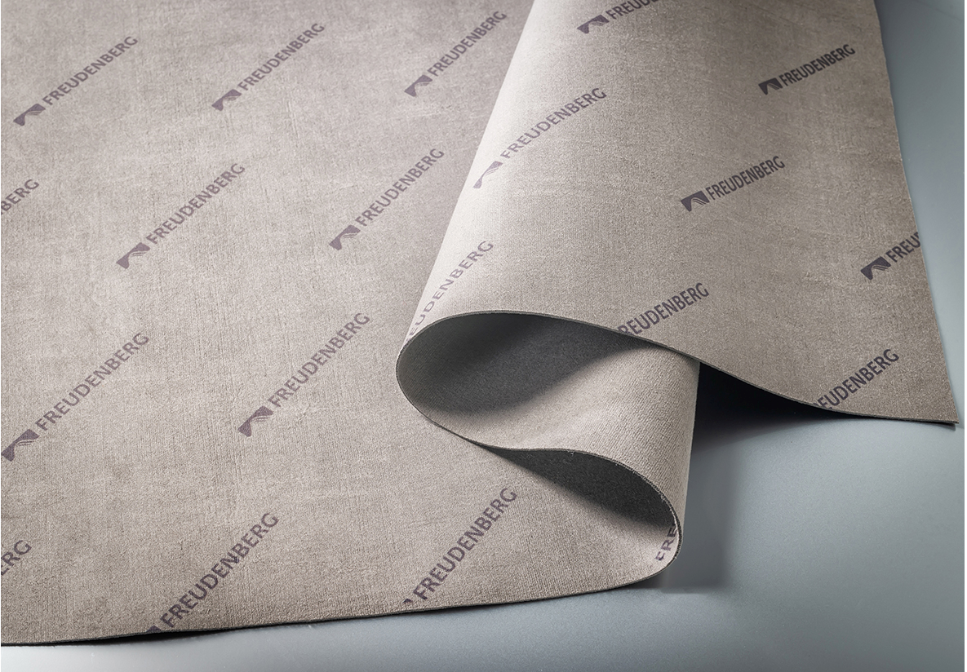  Verstärkungsmaterial für Lederwaren, das ohne lösungs- und Bindemittel hergestellt wird. | 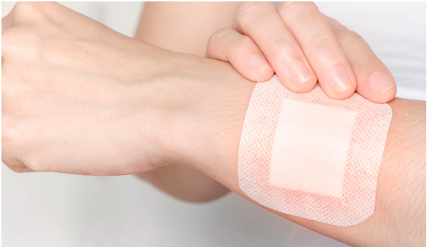  Die biobasierte Wundauflage M 1714 mit überlegener Absorption
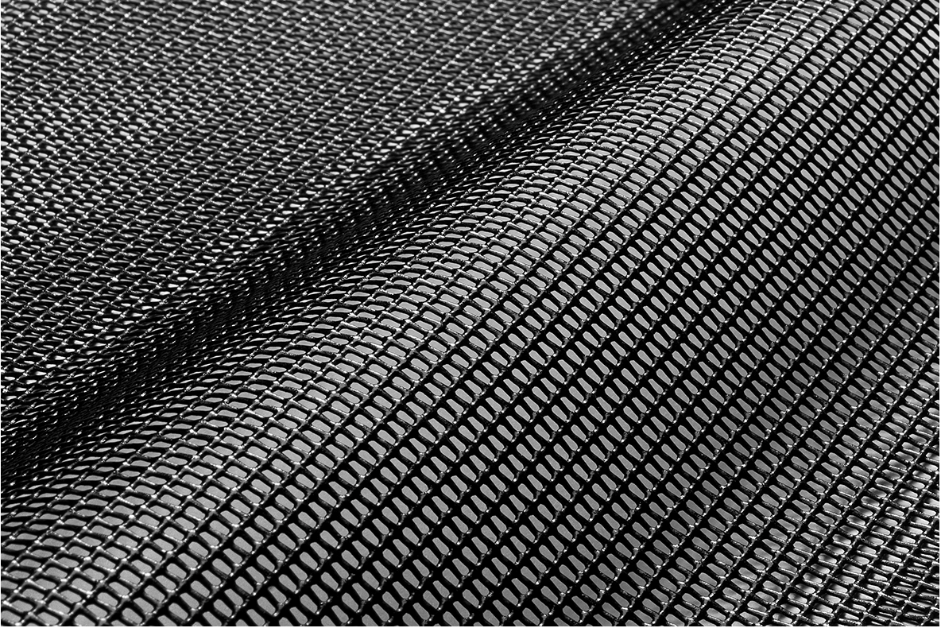  Das nachhaltige Mesh-Gewebe TF 400 Eco F für die textile Architektur von Mehler Texnologies® | 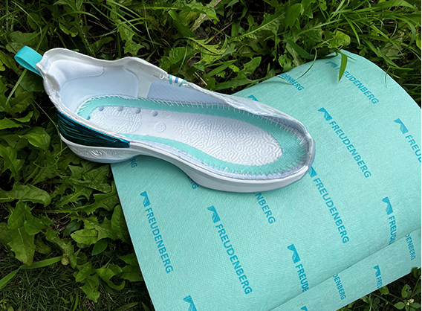  Die bindemittelfreien Strobel-Einlegesohlen von Freudenberg
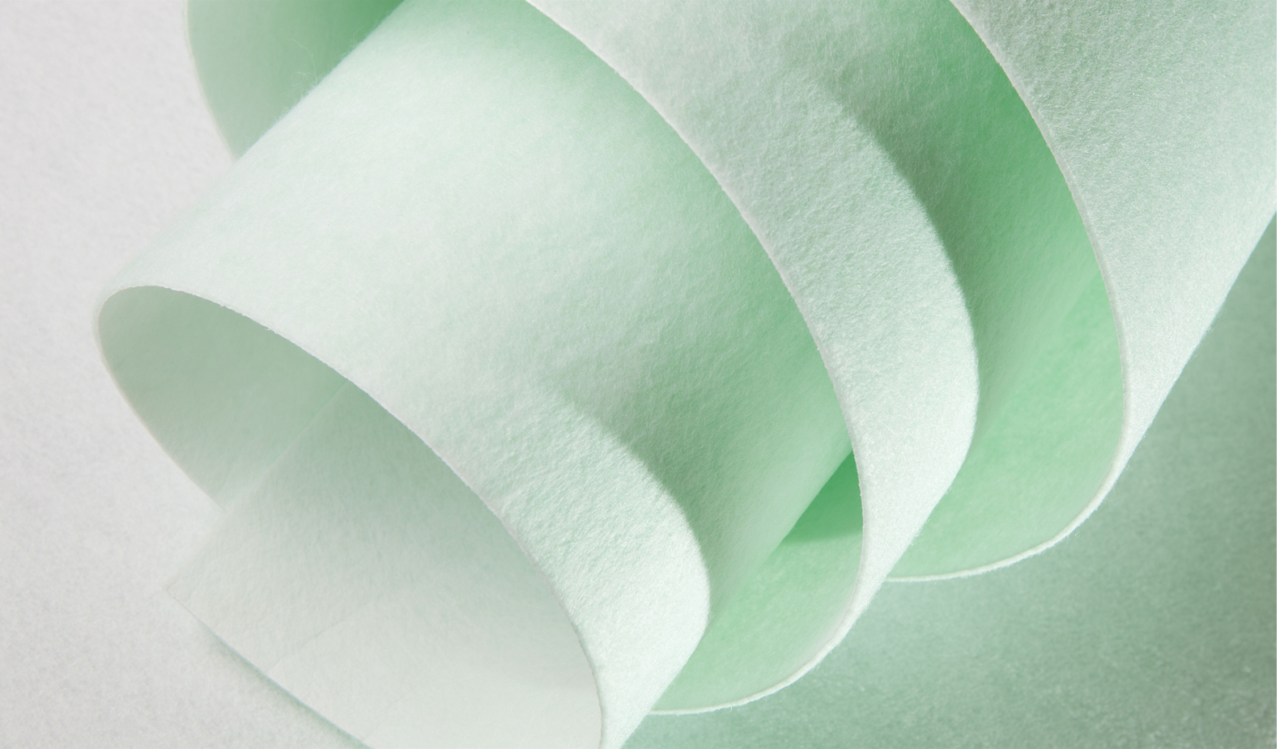
Das zweilagige, genadelte Vliesstoff-Filtermedium von Filc

Kontakt für Medienanfragen
Freudenberg Performance Materials Holding SE & Co. KG
Holger Steingraeber, SVP Global Marketing & Communications
Höhnerweg 2-4 / 69469 Weinheim / Germany
Tel. +49 6201 80 6503
Holger.Steingraeber@freudenberg-pm.com
www.freudenberg-pm.com

Katrin Böttcher, Manager Global Media Relations
Höhnerweg 2-4 / 69469 Weinheim / Germany
Tel. +49 6201 80 5977
Katrin.Boettcher@freudenberg-pm.com
www.freudenberg-pm.com

Über Freudenberg Performance Materials
Freudenberg Performance Materials ist ein weltweit führender Anbieter innovativer technischer Textilien für eine große Bandbreite an Märkten und Anwendungen wie Automobil, Bauwirtschaft, Bekleidung, Energie, Filtermedien, Healthcare, Innenausbau, Schuhe und Lederwaren sowie spezielle Anwendungen. Das Unternehmen erwirtschaftete 2020 einen Umsatz von mehr als 1 Milliarde Euro. Heute hat Freudenberg Performance Materials weltweit 33 Produktionsstandorte in 14 Ländern und beschäftigt rund 5.000 Mitarbeiter. Freudenberg Performance Materials bekennt sich zu seiner sozialen und ökologischen Verantwortung als Grundlage seines unternehmerischen Erfolgs. Weitere Informationen unter Wiedernutzung den Abwasseranfall
Das Unternehmen ist eine Geschäftsgruppe der Freudenberg Gruppe. Im Jahr 2020 beschäftigte die Freudenberg Gruppe rund 48.000 Mitarbeiter in rund 60 Ländern weltweit und erwirtschaftete einen Umsatz von mehr als 8,8 Milliarden Euro. Weitere Informationen unter: www.freudenberg.com

